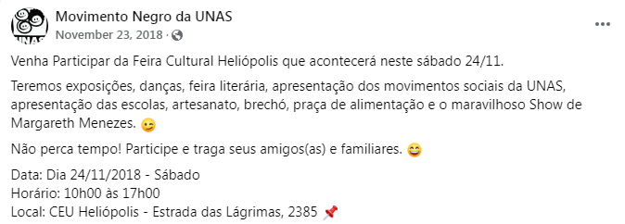



Disponível em: https://www.facebook.com/movimentonegro.unas/posts/pfbid02jRRngkW9xCpwTrTCRXYaEi6srynAfs7bysNfHmEcsrwt3qjCTdkhTVDzzo4Uvz86l?__cft__[0]=AZVLUrrj0xelkx0eJAO321TNh8Tdnil8m6wLrN05k8bJo5E6bd-2OdQiR2I4TBVRppcZNwBX_BsF3ijgDp38Jj36vQpPsL6Aj_KRrPl8mQZb-pjLLUf1pxwo2kiCjN1D0Ef1WvWQfUTzSuZ0sG_sIq7rd59mDTDdB4GPX_3_JQ_u023_JBtml52urtOKLiEiileJDFCLfO0E5vMO3O5EJI7M&__tn__=%2CO%2CP-R

Movimento Negro da UNAS
nSpteoordsh,23vNma285m7im1o231170140u u2u1feeu47b28l 7343f6r ·
Venha Participar da Feira Cultural Heliópolis que acontecerá neste sábado 24/11.
Teremos exposições, danças, feira literária, apresentação dos movimentos sociais da UNAS, apresentação das escolas, artesanato, brechó, praça de alimentação e o maravilhoso Show de Margareth Menezes.
Não perca tempo! Participe e traga seus amigos(as) e familiares.
Data: Dia 24/11/2018 - Sábado
Horário: 10h00 às 17h00
Local: CEU Heliópolis - Estrada das Lágrimas, 2385

